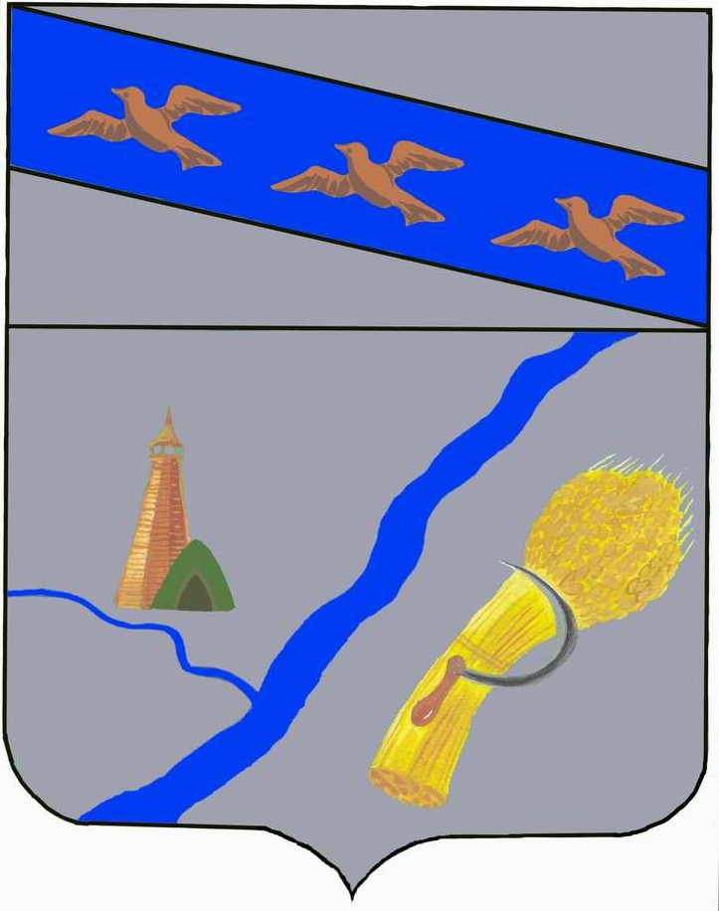
Администрация Малолокнянского сельсовета
Суджанского района Курской области

РАСПОРЯЖЕНИЕ

« 25 » июня 2018г. № 16

Об утверждении плана мероприятий по
подготовке и проведению празднования
75-летия Победы в Курской битве по Малолокнянскому
сельсовету Суджанского района Курской области.

Рассмотрев план мероприятий по подготовке и проведению празднования 75-летия Победы в Курской битве по Малолокнянскому сельсовету

1. Утвердить план мероприятий по подготовке и проведению празднования 75-летия Победы в Курской битве по Малолокнянскому сельсовету (приложение № 1).
2. Контроль за выполнением плана мероприятий возложить на ответственных лиц указанных в плане мероприятий.
3. Распоряжение вступает в силу со дня его подписания.

Врио Главы Малолокнянского сельсовета О.В. Рагулина

